招聘岗位、计划数和聘用学校

(一)小学特殊教育(培智)教师岗位表

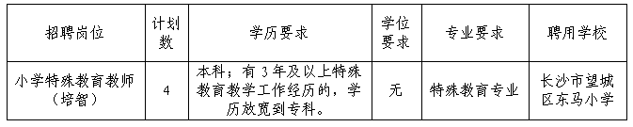

(二)中职学校专业类教师岗位表

